Отчет о реализации проектов инициативного бюджетирования на территории Каменск-Уральского городского округа за 2026 год
«Максимум спорта»
№  п/п | Характеристика инициативного проекта | Сведения
1 | Адрес реализации инициативного проекта | Земельный участок с кадастровым номером 66:45:0200320:33 в микрорайоне VII жилого района «Южный» по ул.Радужная  г.Каменск-Уральский
2 | Инициатор | Гордин Е.Н.
3 | Стоимость инициативного проекта составила | 1064,6 тыс.руб.
4 | Источники финансирования | Областной бюджет 450,0 тыс. рублей  Местный бюджет 311,3 тыс. рублей  Средства населения 53,3 тыс.рублей  Средства юридических лиц 250,0 тыс.рублей  (ООО ЕкатСтрой, ООО АДК-Сервис, ИП Успенская А.А.)
5 | Мероприятия, выполненные в рамках инициативного проекта | Установлены элементы (10шт):  Гимнастический комплекс – 1 шт, брусья с упорами Воркатут-1шт, рукоход Змейка – 1 шт, брусья двойные разноуровневые Воркаут – 1 шт, качели гнездо двойные – 1 шт, спортивный комплекс – 1 шт, щит информационный -1шт, скамья -2 шт, баскетбольное кольцо -1 шт.
6 | Срок реализации инициативного проекта | 30.07.2026
7 | Результат | Проект реализован в полном объеме и введен в эксплуатацию

до начала работ | после выполнения работ
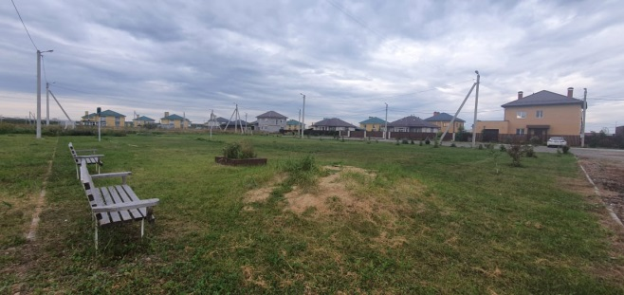 | 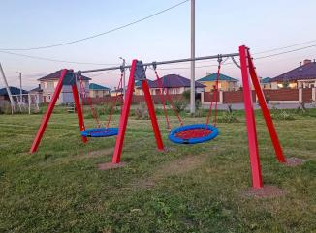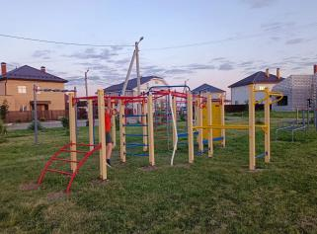  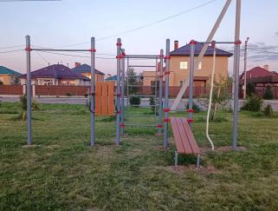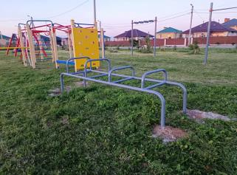

«Счастливое детство поселка Хозспособ»
№  п/п | Характеристика инициативного проекта | Сведения
1 | Адрес реализации инициативного проекта | Земельный участок с кадастровым номером 66:45:0100174 в микрорайоне Хозспособ Синарского района  по ул. Машинистов г. Каменск-Уральский
2 | Инициатор | Третьяков Д.В.
3 | Стоимость инициативного проекта составила | 1050,7 тыс.рублей
4 | Источники финансирования | Областной бюджет 358,0 тыс. рублей  Местный бюджет 422,0 тыс. рублей  Средства населения 47,0 тыс.рублей  Средства юридических лиц 223,7 тыс.рублей (СинТЗ)
5 | Мероприятия, выполненные в рамках инициативного проекта | Установлены элементы (10шт):  песочница- 1шт, детский игровой комплекс -1 шт, скамейка – 2шт, информационный щит – 1 шт, качалка –балансир – 1 шт, качели с тремя подвесами -1 шт, детский игровой комплекс-1 шт, урна – 2 шт.
6 | Срок реализации инициативного проекта | 30.08.2026
7 | Результат | Проект реализован в полном объеме и введен в эксплуатацию

до начала работ | после выполнения работ
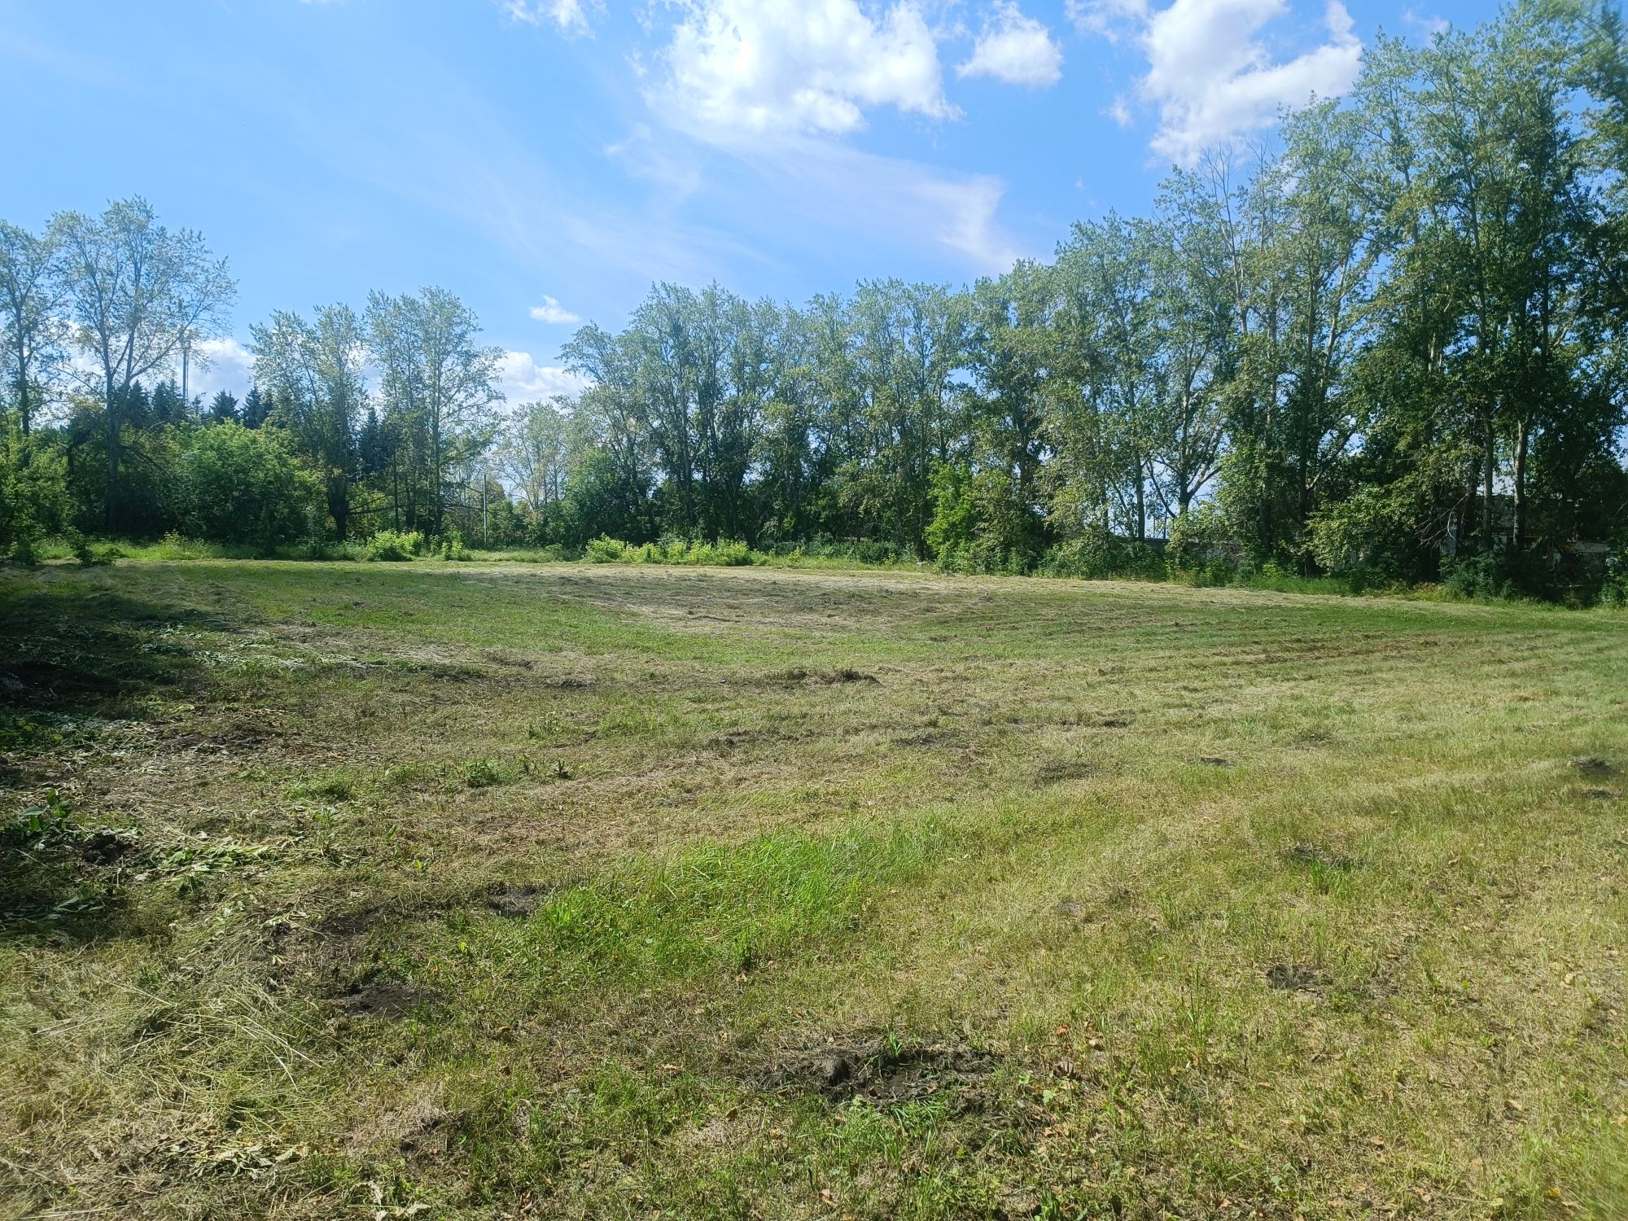 | 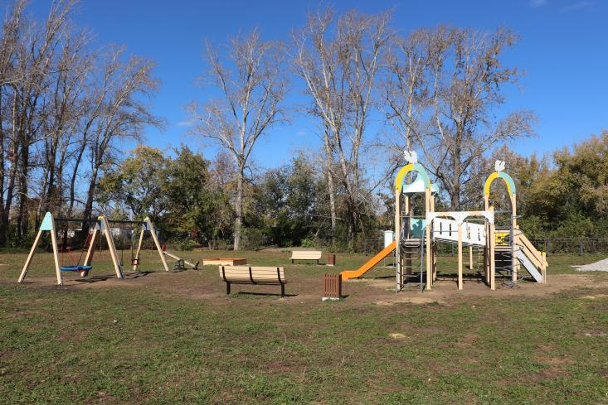

«Каменский сквер»
№  п/п | Характеристика инициативного проекта | Сведения
1 | Адрес реализации инициативного проекта | Общественное пространство на улице Каменская (в границах домов № 24, 26 и 28)
2 | Инициатор | Хомицевич Виталий Валерьевич
3 | Стоимость инициативного проекта составила | 5910,4 тыс.руб. (в том числе НДС)
4 | Источники финансирования | Областной бюджет 2112,5 тыс. рублей  Местный бюджет 2343,7 тыс. рублей  Средства населения 271,2 тыс.рублей  Средства юридических лиц 1183,0 тыс.рублей  (АО «Синарский трубный завод», ИП, ММЦ Рубин, АО КУЗОЦМ, Завод медицинских технологий)
5 | Мероприятия, выполненные в рамках инициативного проекта | Выполненные работы: обустроены пешеходные дорожки, зона отдыха, посеян газон, высажены кустарники и установлены опоры освещения, лавочки, урны.  Детская площадка с современным игровым комплексом для активных игр и песочницей для малышей.  Спортивная площадка для воркаут.
6 | Срок реализации инициативного проекта | 30.09.2026
7 | Результат | Проект реализован в полном объеме и введен в эксплуатацию

до начала работ | после выполнения работ
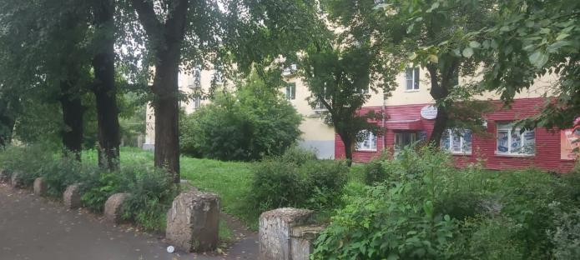 | 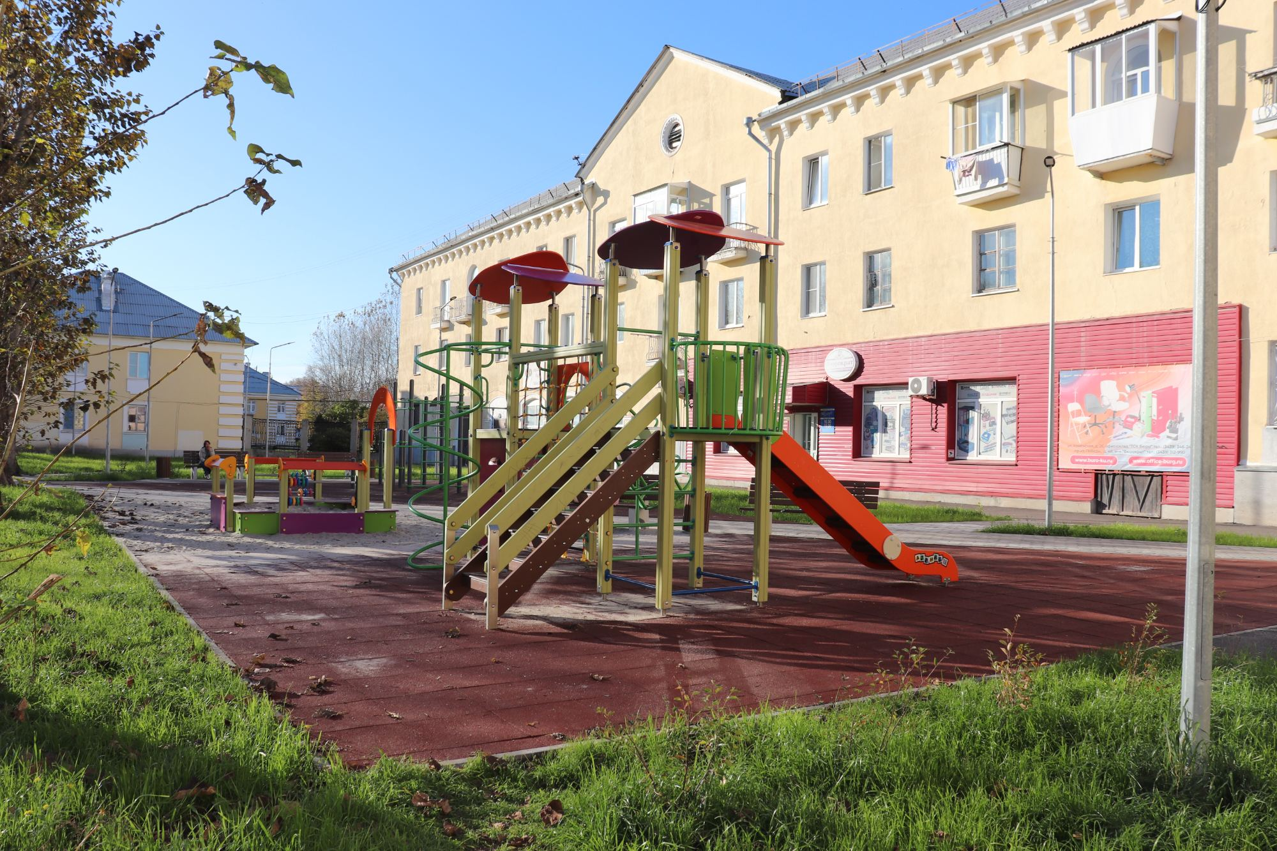  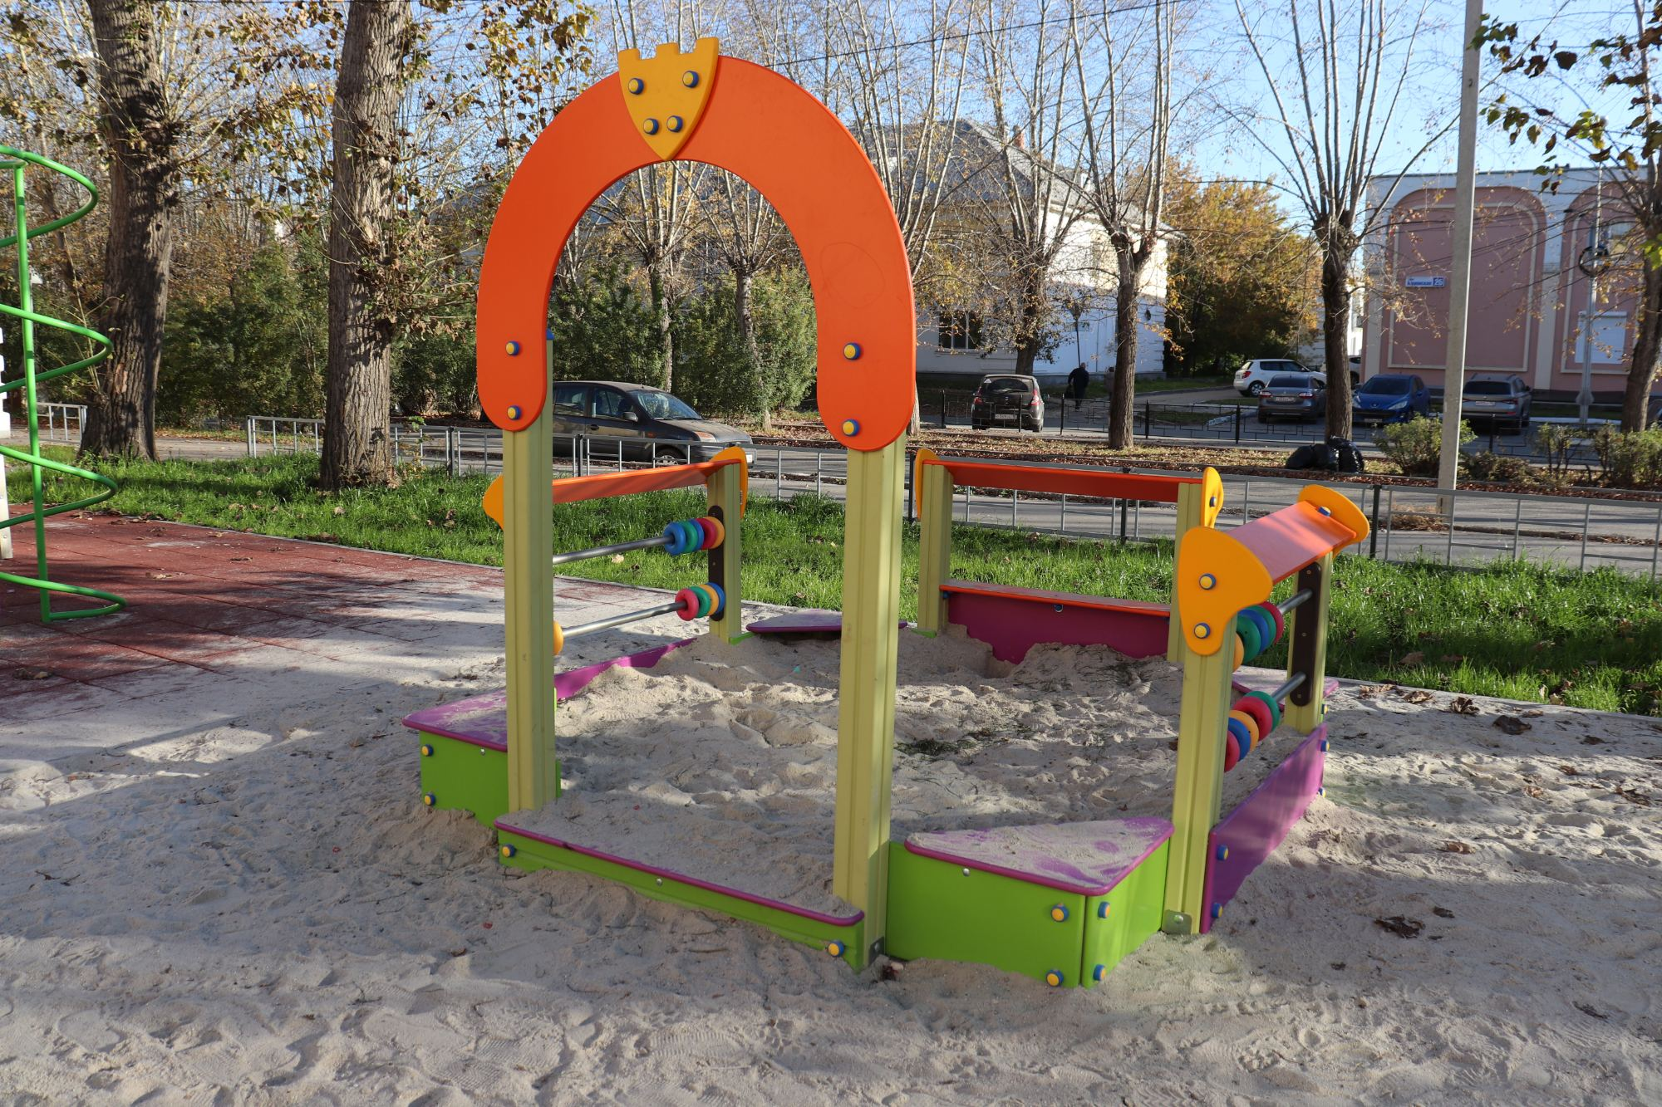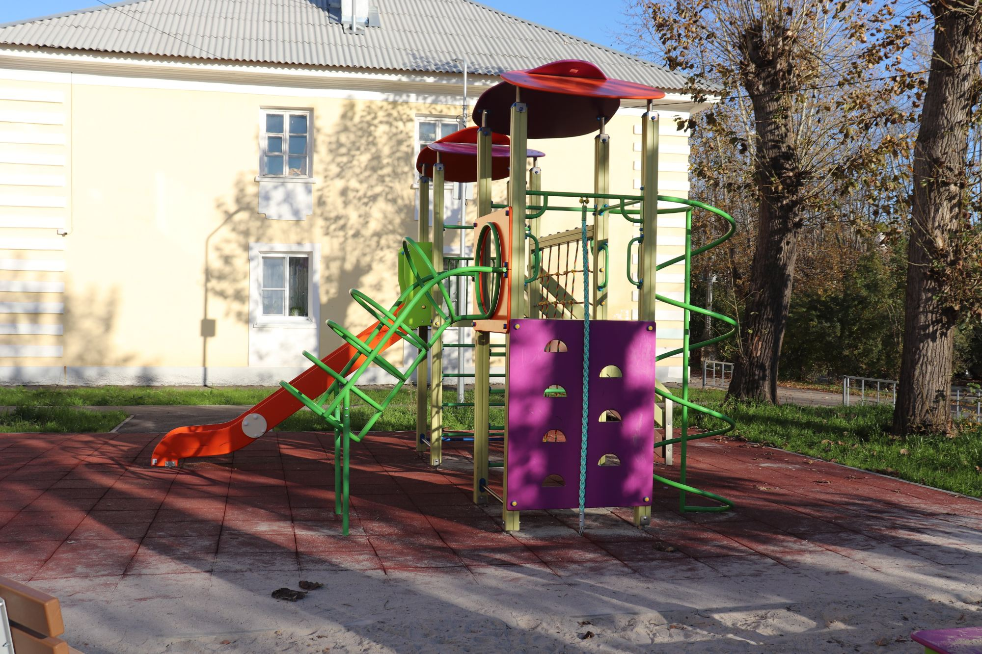  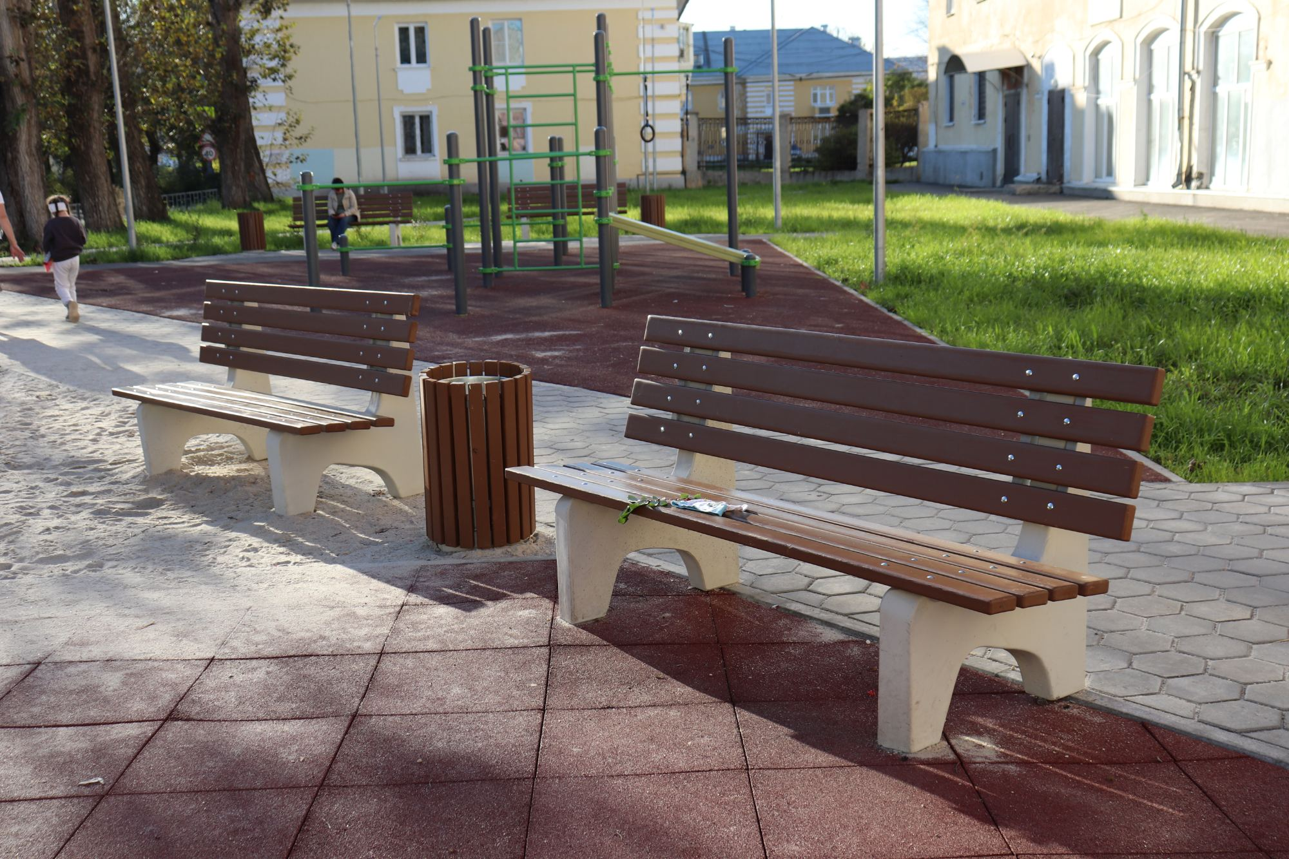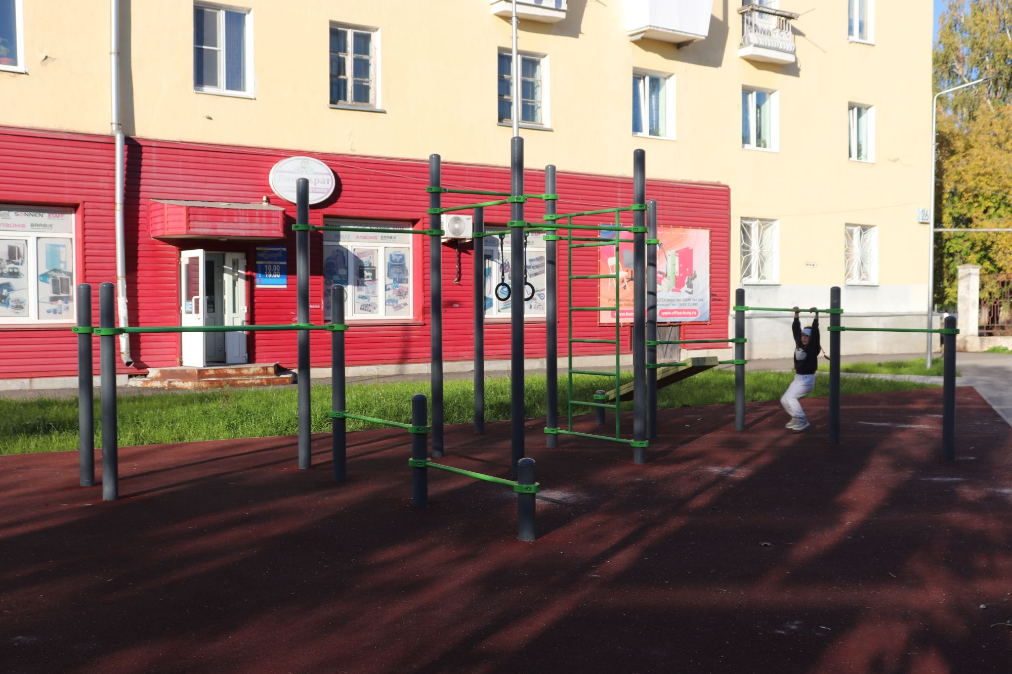

«Спортивный комплекс «ВОЗРОЖДЕНИЕ»
№  п/п | Характеристика инициативного проекта | Сведения
1 | Адрес реализации инициативного проекта | Свердловская область, г.Каменск-Уральский,  деревня Новый завод, ул.Кленовая, 1
2 | Инициатор | Иванова Н.В.
3 | Стоимость инициативного проекта составила | 895,3 тыс.руб.
4 | Источники финансирования | Областной бюджет 374,6 тыс. рублей  Местный бюджет 278,6 тыс. рублей  Средства населения 44,9 тыс.рублей  Средства юридических лиц 197,2 тыс.рублей  (ИП Трубин С.В., ООО ЖКХ-Урал)
5 | Мероприятия, выполненные в рамках инициативного проекта  РЕАЛИЗУЕТСЯ  РЕАЛИЗУЕТСЯ | Установлены элементы (4шт):  Базис сити -1 шт, спортивный комплекс -1 шт, информационный щит -1шт, брусья двойные для отжиманий разноуровневые – 1 шт
6 | Срок реализации инициативного проекта
7 | Результат | Проект реализован в полном объеме и введен в эксплуатацию

до начала работ | после выполнения работ
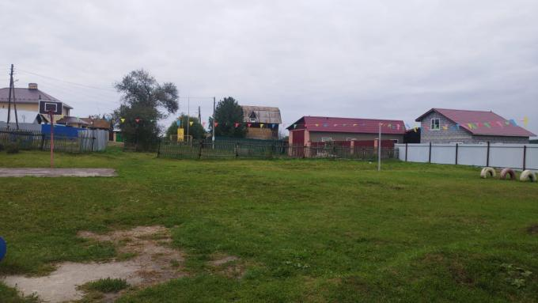  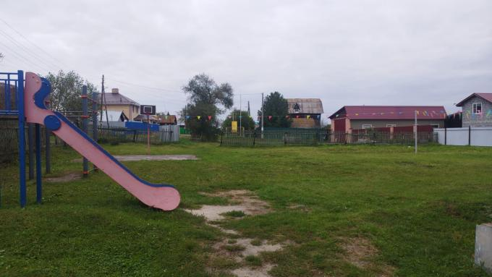 | 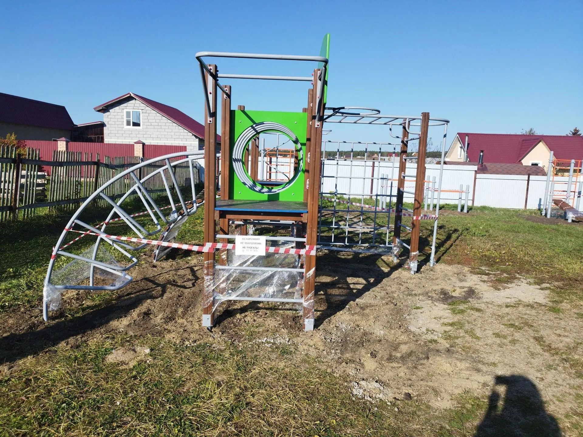  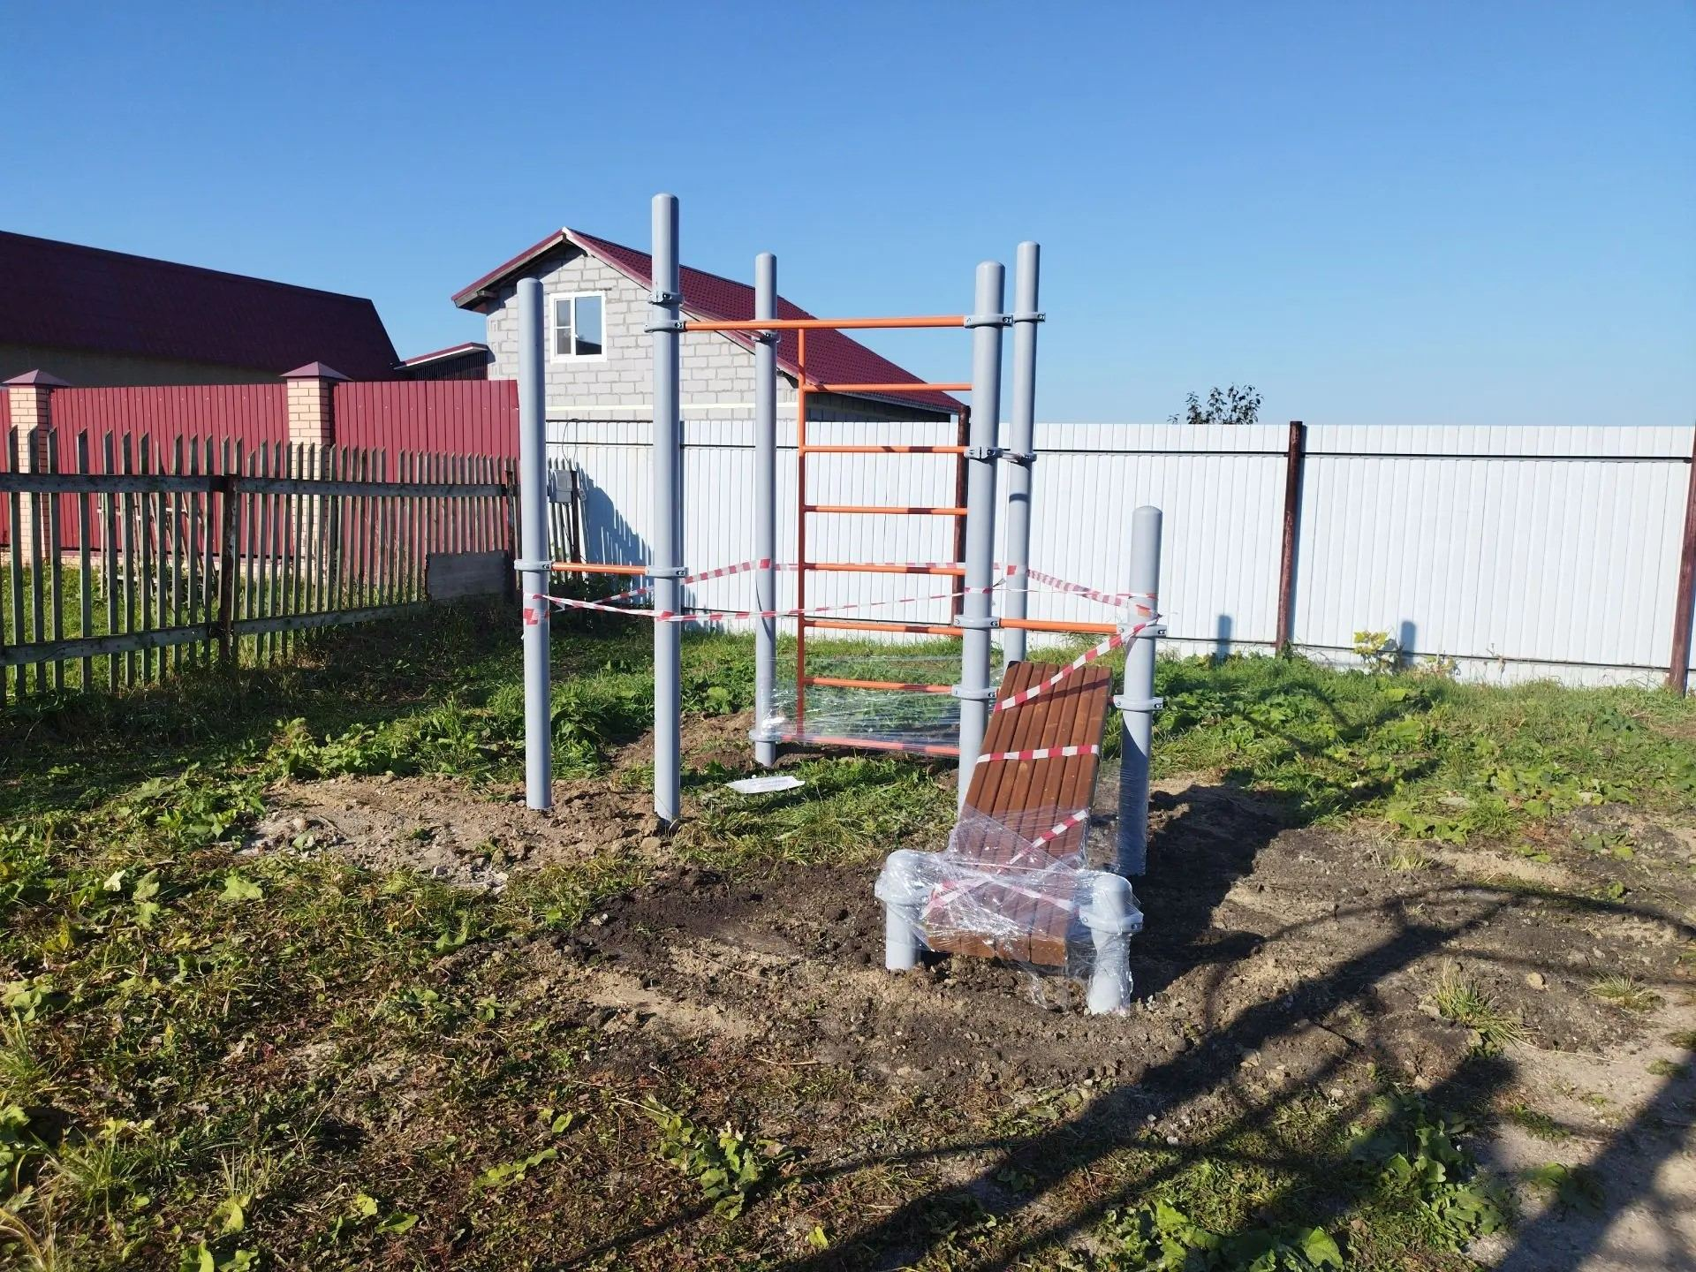

Зеленая поляна в д.Монастырка»
№  п/п | Характеристика инициативного проекта | Сведения
1 | Адрес реализации инициативного проекта | г. Каменск-Уральский, д.Монастырка, ул. Юбилейная (в районе д.№2)
2 | Инициатор | Новикова Ольга Валерьевна
3 | Стоимость инициативного проекта составила | _____ тыс.руб. (в том числе НДС)
4 | Источники финансирования | Областной бюджет __,0 тыс. рублей  Местный бюджет ___,0 тыс. рублей  Средства населения ___,0 тыс.рублей  Средства юридических лиц ___,0 тыс.рублей  (АО «РУСАЛ Урал»)
5 | Мероприятия, выполненные в рамках инициативного проекта | Выполненные работы:  Малые архитектурные формы:  -ограждение (3Д-сетка) с калиткой  -опора со светильником  -урны  -скамейки в количестве (длина 3м) - 12 шт  -игровой комплекс - 2 шт  -спортивный комплекс - 3 шт  -изготовление бетонной сцены - 1шт  Типы покрытий территории:  -гравийное  -песочное  -газон  -бордюр
6 | Срок реализации инициативного проекта  РЕАЛИЗУЕТСЯ | 30.10.2026
7 | Результат | Проект реализован в полном объеме и введен в эксплуатацию

до начала работ | после выполнения работ
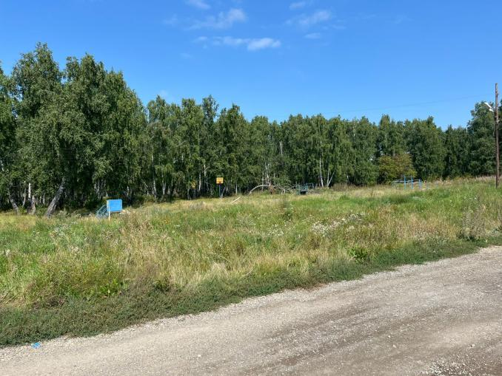 | 